
ПРОЕКТ

ПРОЕКТ

СОБРАНИЕ ДЕПУТАТОВ МИАССКОГО ГОРОДСКОГО ОКРУГА
ЧЕЛЯБИНСКАЯ ОБЛАСТЬ
ПЯТИДЕСЯТАЯ СЕССИЯ СОБРАНИЯ ДЕПУТАТОВ МИАССКОГО ГОРОДСКОГО ОКРУГА ПЯТОГО СОЗЫВА

РЕШЕНИЕ №_____
от ________2022 г.
О внесении изменений в Решение Собрания депутатов Миасского городского округа от 25.11.2011 г. №1 «Об утверждении Правил землепользования и застройки Миасского городского округа» в части изменения функционального назначения территории, многоконтурного земельного участка с кадастровым номером 74:34:0000000:8364, расположенного в Миасском городском округе, северо – западнее озера Песчаное.

Рассмотрев предложение Главы Миасского городского округа Г.М. Тонких о внесении изменений в Решение Собрания депутатов Миасского городского округа от 25.11.2011 г. №1 «Об утверждении Правил землепользования и застройки Миасского городского округа» в части изменения функционального назначения многоконтурного земельного участка с кадастровым номером 74:34:0000000:8364, расположенного в Миасском городском округе, северо – западнее озера Песчаное, учитывая рекомендации постоянной комиссии по вопросам городского хозяйства, заключение комиссии по подготовке проектов Правил землепользования и застройки Миасского городского округа, результаты публичных слушаний по настоящему проекту решения Собрания депутатов Миасского городского округа, рекомендации постоянной комиссии по вопросам городского хозяйства, заключение Правового управления Администрации Миасского городского округа, в соответствии с Градостроительным кодексом Российской Федерации, руководствуясь Федеральным законом от 06.10.2003 г. №131-Ф3 «Об общих принципах организации местного самоуправления в Российской Федерации» и Уставом Миасского городского округа, Собрание депутатов Миасского городского округа
РЕШАЕТ:
1. Внести изменения в Решение Собрания депутатов Миасского городского округа от 25.11.2011 г. №1 «Об утверждении Правил землепользования и застройки Миасского городского округа» в части изменения функционального назначения многоконтурного земельного участка с кадастровым номером 74:34:0000000:8364, расположенного в Миасском городском округе, северо – западнее озера Песчаное, согласно приложениям 1,2,3 к настоящему Решению.

2. Настоящее Решение опубликовать в установленном порядке.
3. Контроль исполнения настоящего Решения возложить на постоянную комиссию по вопросам городского хозяйства.
Председатель Собрания депутатов
Миасского городского округа Д.Г. Проскурин

Глава
Миасского городского округа Г.М. Тонких

Приложение 1
к Решению Собрания депутатов
Миасского городского округа
от ________2022 г.

Описание изменений в Карту градостроительного зонирования территорий освоения МГО и Схему границ зон с особыми условиями использования территорий освоения МГО Правил землепользования и застройки Миасского городского округа.

Граница внесения изменений | Градостроительный индекс территориальной зоны до изменений | Характер вносимых изменений | Градостроительный индекс территориальной зоны после изменений
Территория, расположенная в Челябинской области, Миасском городском округе, северо-западнее озера Песчаное, на земельном участке с кадастровым номером 74:34:0000000:8364 | Не установлена  (территория сельскохозяйственного использования) | - образование территориальной зоны | 09 17 Е2
 | Не установлена  (леса) | - образование территориальной зоны | 09 17 Е2
 | Не установлена  (магистральные газопроводы с охранной зоной) | - образование территориальной зоны | 09 17 Е2

В соответствии с Правилами землепользования и застройки территории Миасского городского округа определены следующие виды территориальных зон:

- Е2 – объекты размещения отходов потребления.

Примечание:
На «Карте градостроительного зонирования территории освоения МГО» приняты следующие обозначения:

01 01 Е2
\______вид территориальной зоны
\______№ территориальной зоны
\______№ территориального округа (по Генеральному плану МГО)

Приложение 2
к Решению Собрания депутатов
Миасского городского округа
от ________2022 г.

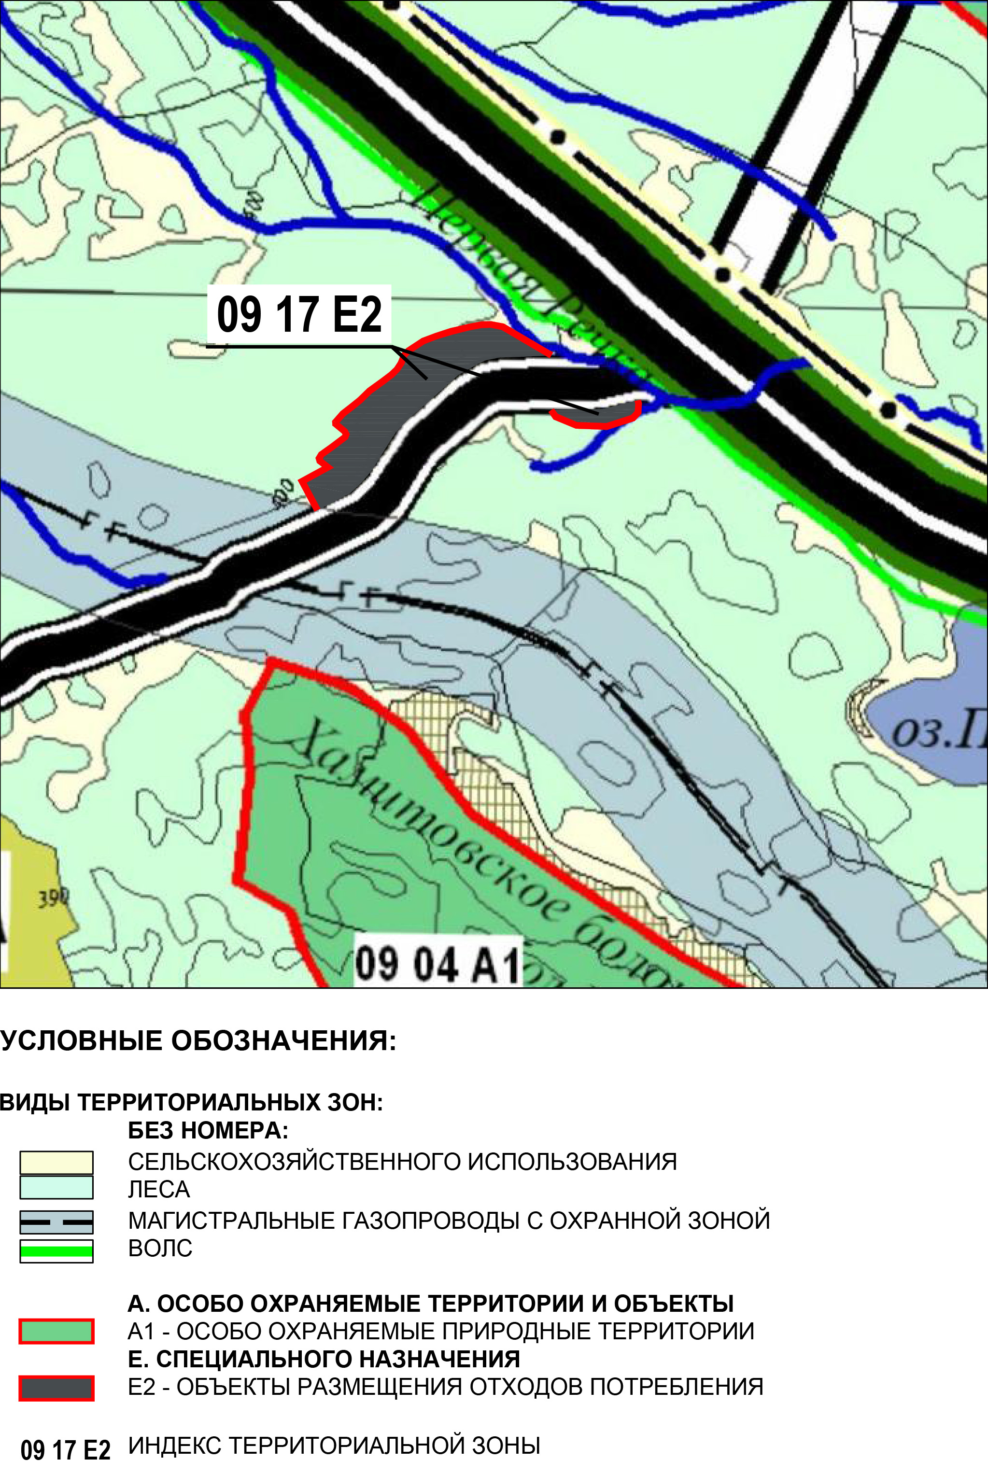
Карта градостроительного зонирования территорий освоения МГО Правил землепользования и застройки Миасского городского округа (фрагмент) с учётом изменений видов и границ территориальных зон (частей) в отношении территории, расположенной в Челябинской области, Миасском городском округе, северо-западнее озера Песчаное, на земельном участке с кадастровым номером 74:34:0000000:8364.

Приложение 3
к Решению Собрания депутатов
Миасского городского округа
от ________2022 г.
Схема границ зон с особыми условиями использования территорий освоения МГО
Правил землепользования и застройки Миасского городского округа (фрагмент) с учётом изменений видов и границ территориальных зон (частей) в отношении территории, расположенной в Челябинской области, Миасском городском округе, северо-западнее озера Песчаное, на земельном участке с кадастровым номером 74:34:0000000:8364.
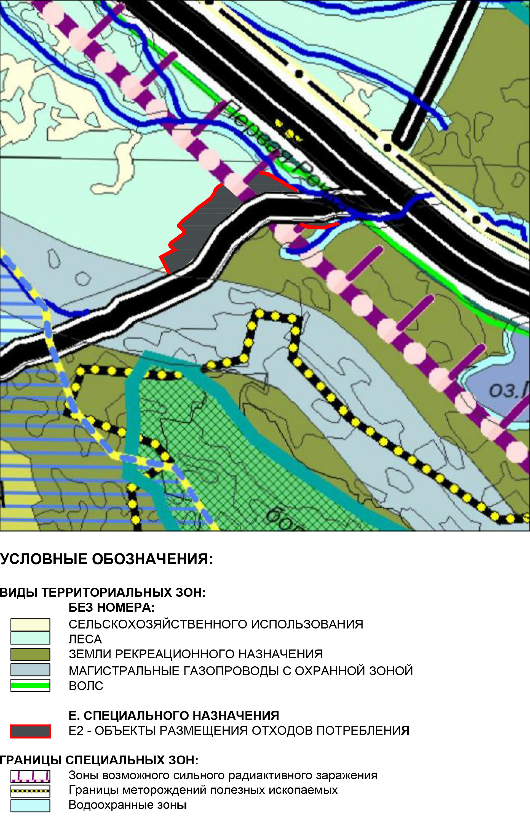

Карта градостроительного зонирования территории освоения Правил землепользования и застройки Миасского городского округа (фрагмент) – территория, расположенная в Челябинской области, Миасском городском округе, северо-западнее озера Песчаное, на земельном участке с кадастровым номером 74:34:0000000:8364.

«До» внесения изменений
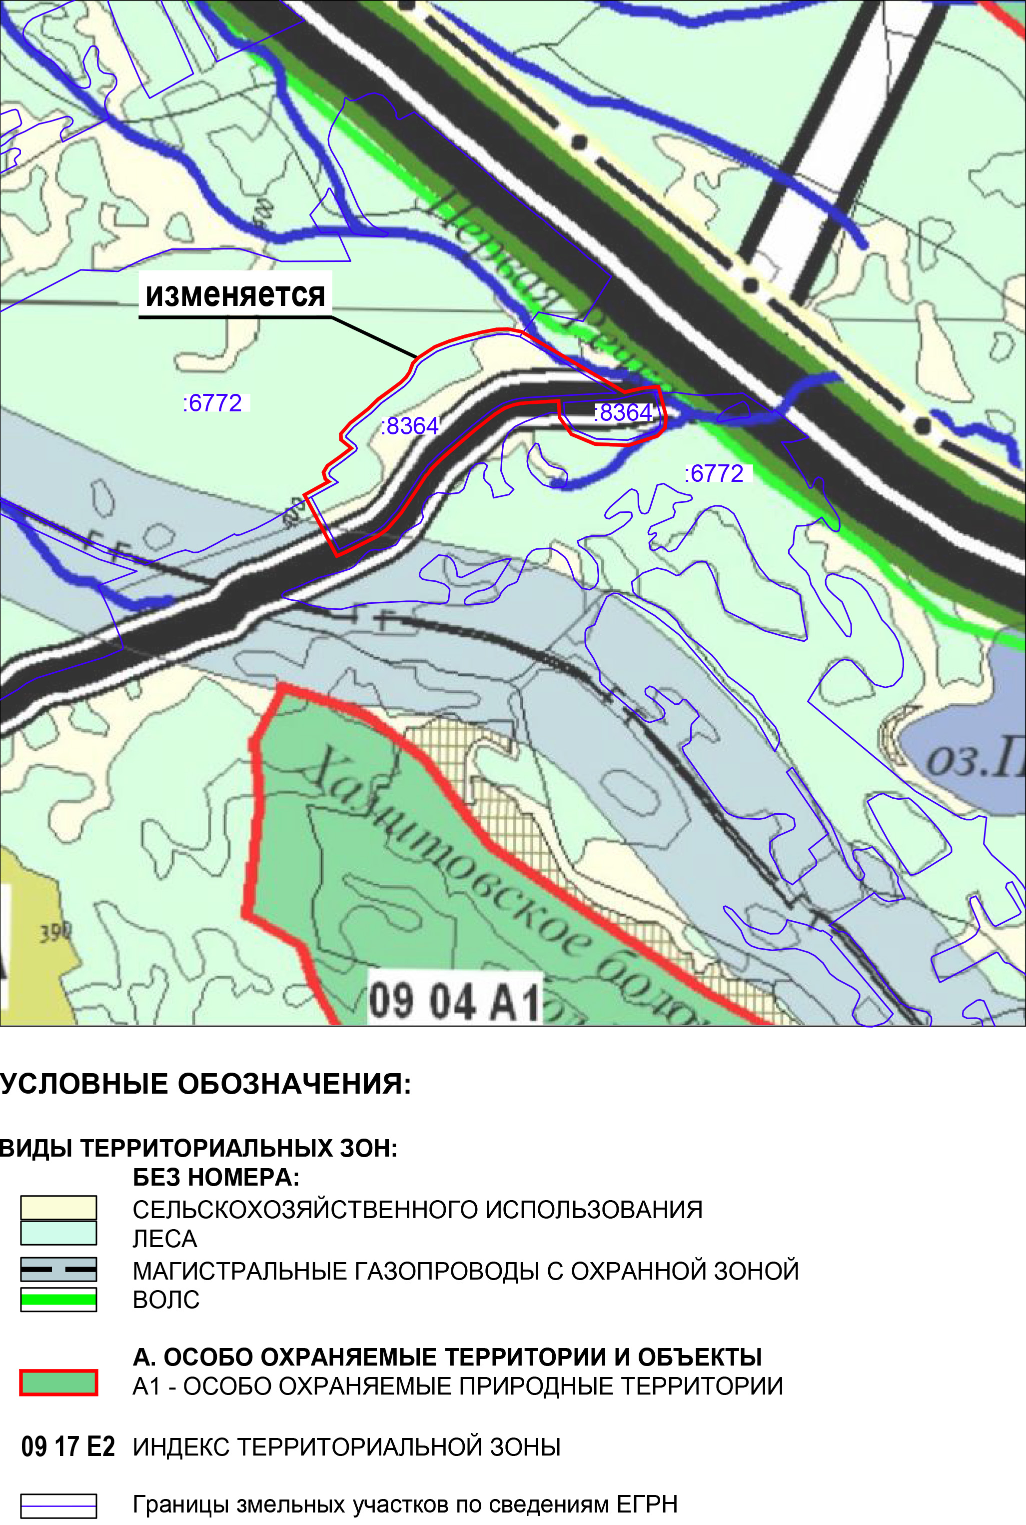

«После» внесения изменений
